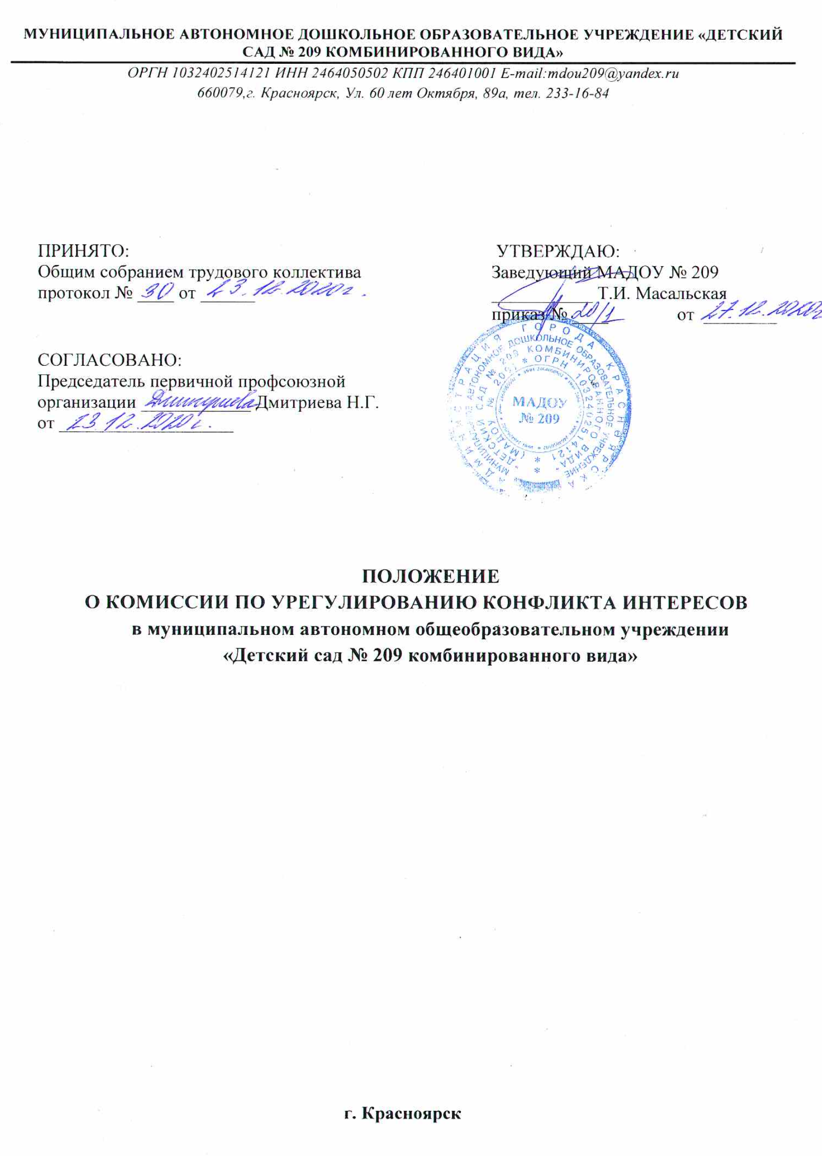

Общие положения
  - Настоящим положением определяется порядок формирования и деятельности комиссии по урегулированию конфликта интересов (далее-комиссия), в муниципальном автономном образовательном учреждении «Детский сад № 209 комбинированного вида» (далее-учреждение) в соответствии с Федеральным законом от 25 декабря 2008г. №273 ФЗ «О противодействии коррупции».
  - Комиссия в своей деятельности руководствуется конституцией РФ, федеральными конституционными законами, федеральными законами, актами президента Российской Федерации и правительства Российской Федерации, настоящим положением, а также актами федеральных органов исполнительной власти, иных государственных органов (далее-государственные органы).
  - Основными задачами комиссии являются:
- обеспечение соблюдения сотрудниками ограничений и запретов, требований о предотвращении или урегулировании конфликта интересов, а также обеспечение исполнения ими обязанностей, установленных Федеральным законом от 25 декабря 2008г. №273 ФЗ «О противодействии коррупции», другими федеральными законами (далее- требования к служебному поведению и (или) требования об урегулировании конфликта интересов);
- осуществление в учреждении мер по предупреждению коррупции.

2.Порядок образования комиссии
2.1.Комиссия образуется нормативным правовым актом (приказом) заведующего учреждения. Указанным актом утверждаются состав комиссии и ее порядок работы.
В состав комиссии входят председатель комиссии, его заместитель, назначаемый заведующим из числа членов комиссии, секретарь и члены комиссии. Все члены комиссии при принятии решений обладают равными правами. В отсутствие председателя комиссии его обязанности исполняет заместитель председателя комиссии.
2.2.В состав комиссии входят:
- представитель администрации учреждения;
- представители педагогического и младшего персонала учреждения;
- представитель первичной профсоюзной организации.
2.3.Состав комиссии формируется таким образом, чтобы исключить возможность возникновения конфликта интересов, который мог бы повлиять на принимаемые комиссией решения.
2.4. В заседаниях комиссии с правом совещательного голоса участвует заведующий учреждения.

3.Порядок работы комиссии
3.1. Основанием для проведения заседания комиссии является информация о наличии у работника личной заинтересованности, которая приводит или может привести к конфликту интересов.
3.2. Информация, указанная в пункте 3.1. настоящего Положения, должна быть представлена в письменном виде и содержать следующие сведения:
- ФИО работника и его занимаемая должность;
- описание признаков личной заинтересованности, которая приводит или может привести к конфликту интересов;
- данные об источнике информации.
3.3. В комиссию могут быть представлены материалы, подтверждающие наличие у работника личной заинтересованности, которая приводит или может привести к конфликту интересов.
3.4. Комиссия не рассматривает сообщения о преступлениях и административных правонарушениях, а также анонимные обращения, не проводит проверки по фактам нарушения служебной дисциплины.
3.5. председатель комиссии в 3-дневный срок со дня поступления информации, указанной в п.3.2. настоящего Положения, выносит решение о проведении проверки этой информации, в том числе материалов, указанных в п. 3.3. настоящего Положения. Проверка информации и материалов осуществляется в месячный срок со дня решения о ее проведении. В случае если в комиссию поступила информация о наличии у работника личной заинтересованности, которая приводит или может привести к конфликту интересов, председатель комиссии немедленно информирует об этом заведующего учреждения в целях принятия им мер по предотвращения конфликта интересов: усиление контроля за исполнением должностных обязанностей работником, отстранение работника от занимаемой должности на период урегулирования конфликта интересов или иные меры.
3.6. По письменному запросу председателя комиссии заведующий учреждения представляет дополнительные сведения, необходимые для работы комиссии, а также запрашивает в установленном порядке для представления в комиссию сведения от других органов и организаций.
3.7. Дата, время и место заседания комиссии устанавливается ее председателем после сбора материалов, подтверждающих либо опровергающих информацию, указанную в п. 3.2. настоящего Положения. Секретарь комиссии решает организационные вопросы, связанные с подготовкой заседания комиссии, а также извещает членов комиссии, иных участников заседания комиссии о дате, времени и месте заседания, о вопросах, включенных в повестку дня, не позднее, чем за 7 (семь) рабочих дней до дня заседания.
3.8. Заседание комиссии считается правомочным, если на нем присутствует не менее двух третьей от общего числа членов комиссии.
3.9. При возможном возникновении конфликта интересов у членов комиссии в связи с рассмотрением вопросов, включенных в проверку дня заседания комиссии, они обязаны до начала заседания заявить об этом. В подобном случае соответствующий член комиссии не принимает участия в рассмотрении указанных вопросов.
3.10. заседание комиссии проводится в присутствии работника. Заседание комиссии переносится, если работник не может участвовать в заседании по уважительной причине. На заседание комиссии могут приглашаться должностные лица, а также представители заинтересованных организаций.
3.11.На заседании комиссии заслушиваются пояснения работника, рассматриваются материалы, относящиеся к вопросам, включенным в повестку дня заседания. Комиссия вправе пригласить на свое заседание иных лиц и заслушать их устные или рассмотреть письменные пояснения.
3.12. члены комиссии и лица, участвовавшие в ее заседании, не вправе разглашать сведения ставшие им известными в ходе работы комиссии.

- Порядок принятия решения комиссии
  - По итогам рассмотрения информации, указанной в п.3.2. настоящего Положения, комиссия может принять одно из следующих решений:
- установить, что в рассматриваемом случае не содержится признаков личной заинтересованности работника, которая приводит или может привести к конфликту интересов;
- установить факт наличия заинтересованности работника, которая приводит или может привести к конфликту интересов. В этом случае в решение комиссии предлагаются рекомендации, направленные на предотвращение или урегулирование этого конфликта интересов.
  - Решения комиссии принимаются простым большинством голосов присутствующих на заседании членов комиссии. При равенстве числа голосов голос председательствующего на заседании комиссии является решающим.
  - Решения комиссии оформляются протоколами, которые предписывают члены комиссии, принявшие участие в заседании. Решения комиссии носят рекомендательный характер.
  - В протоколе заседания комиссии указываются:
- дата заседания комиссии, ФИО членов комиссии и других лиц, присутствующих на заседании;
- формулировка каждого из рассматриваемых на заседании комиссии вопросов с указанием ФИО, должности работника, в отношении которого рассматривается вопрос о соблюдении требований к служебному поведению и (или) требований об урегулировании конфликта интересов;
- предъявляемые к работнику претензии, материалы, на которых они основываются;
- содержание пояснений работника и других лиц по существу предъявляемых претензий;
- ФИО выступивших на заседании лиц и краткое изложение их выступлений;
- источник информации, содержащей основания для проведения заседания комиссии, дата поступления информации в государственный орган;
- другие сведения;
- результаты голосования;
- решение и обоснование его принятия.
  - Член комиссии, несогласный с решением комиссии, вправе в письменном виде изложить свое мнение, которое подлежит обязательному приобщению к протоколу заседания комиссии и с которым должен быть ознакомлен работник.
  - Копии протокола заседания комиссии в течение 7-дневный срок со дня заседания направляются заведующему учреждения, полностью или в виде выписок из него, работнику, а также по решению комиссии иным заинтересованным лицам.
  - Решение комиссии может быть обжаловано работником в порядке, предусмотренном законодательством Российской Федерации.
  - Заведующий учреждения, которому стало известно о возникновении у работника личной заинтересованности, которая приводит или может привести к конфликту интересов, в том числе в случае установления подобного факта комиссией обязан принять меры по предотвращению или урегулированию конфликта интересов, вплоть до отстранения этого работника от занимаемой должности на период урегулирования конфликта интересов с сохранением за ним денежного содержания на все время отстранения от занимаемой должности.
  - В случае непринятия работником мер по предотвращению конфликта интересов заведующий учреждения после получения от комиссии соответствующей информации может привлечь работников к дисциплинарной ответственности в порядке, предусмотренном трудовым законодательством.
  - В случае установления комиссией факта совершения работником действия (бездействия), содержащего признаки административного правонарушения или состава преступления, председатель комиссии обязан передать информацию о совершении указанного действия (бездействия) и подтверждающие такой факт документы в правоохранительные органы в 3-дневный срок, а при необходимости-немедленно.
  - Решение комиссии, принятое в отношении работника, хранится в его личном деле.

5.Заключительные положения
5.1. Организационно-техническое и документационное обеспечение деятельности комиссии, а также информирование членов комиссии о вопросах, включенных в повестку дня, о дате, времени и месте проведения заседания, ознакомление членов комиссии с материалами, представленными для обсуждения на заседании комиссии, осуществляются секретарем комиссии.
5.2. Вопросы, не нашедшие отражения в настоящем положении, регулируются в соответствии с действующим законодательством Российской Федерации, Красноярского края, муниципальными правовыми актами города Красноярск, локальными нормативными актами учреждения.

